Cartes de la Météo

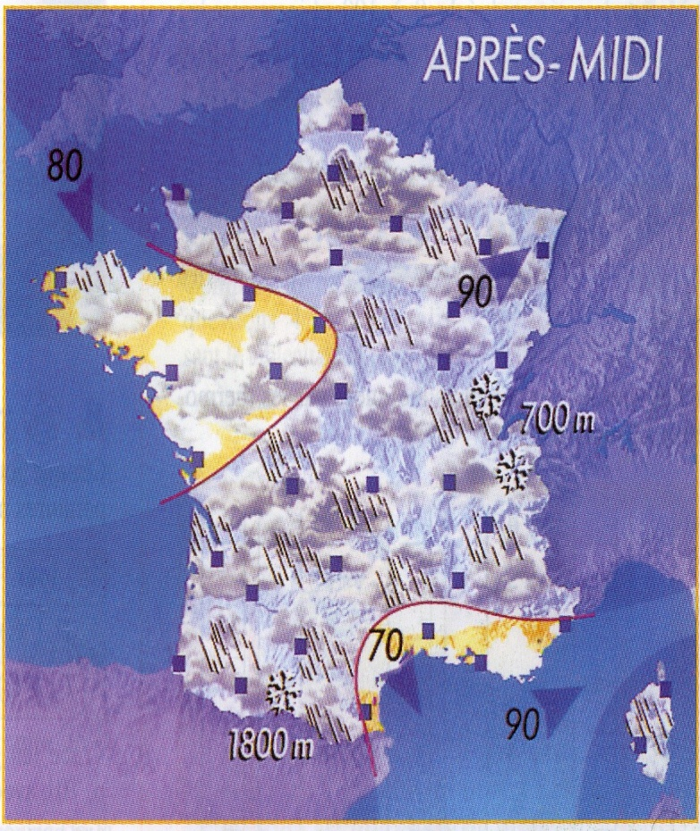

|  |
| --- |
| 1. Fait-il beau à Paris ?   🗆 Oui 🗆 Non   1. Quel temps fait-il en Bretagne ?   🗆 Il pleut  🗆 Il fait beau  🗆 Il y a du soleil et des nuages   1. Qu’est ce que c’estimagesCA59H52O.jpg ?   🗆 La pluie  🗆 La neige  🗆 Les nuages |

Le vent

La pluie

La neige

|  |
| --- |
| 1. Quelle est la température à Marseille ?   🗆 12° 🗆 26° 🗆 19°   1. Quel temps fait-il en Corse ?   🗆 Il fait froid  🗆 Il fait chaud  🗆 Il pleut  🗆 Il y a du brouillard  p5   1. Qu’est ce que c’est ?   🗆 Le soleil et des nuages  🗆 Le vent  🗆 La pluie |

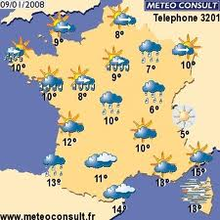

Du brouillard

Des nuages

Le soleil

Température